Nama : Dani Wahyu Ramadan
NIM : 109082500070
Kelas : IF-13-05

JAWABAN ASESMEN 2 TIPE DATA TERSTRUKTUR

- Source Code jawaban :
- package main

- import "fmt"

- type set [2022]int

- func exist(T set, n int, val int) bool {
- for i := 0; i < n; i++ {
- if T[i] == val {
- return true
- }
- }
- return false
- }

- func inputSet(T *set, n *int) {
- var val int
- *n = 0
- for *n < 2022 {
- fmt.Scan(&val)
- if exist(*T, *n, val) {
- break
- }
- T[*n] = val
- *n++
- }
- }

- func findIntersection(T1, T2 set, n, m int, T3 *set, h *int) {
- *h = 0
- for i := 0; i < n; i++ {
- if exist(T2, m, T1[i]) {
- T3[*h] = T1[i]
- *h++
- }
- }
- }

- func printSet(T set, n int) {
- for i := 0; i < n; i++ {
- fmt.Printf("%d ", T[i])
- }
- fmt.Println()
- }

- func main() {
- var s1, s2, s3 set
- var n1, n2, n3 int

- inputSet(&s1, &n1)
- inputSet(&s2, &n2)

- findIntersection(s1, s2, n1, n2, &s3, &n3)
- printSet(s3, n3)
- }

Screenshot Output :
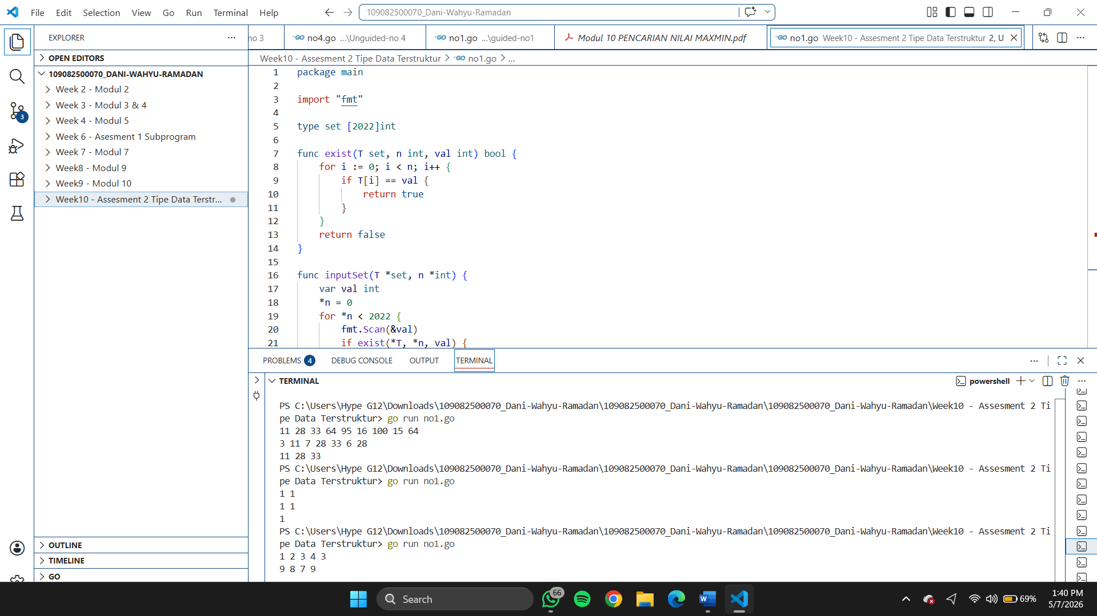

Penjelasan Singkat Cara Kerja Program :
Pemrogramaan Go Lang ini membandingkan sebuah data dan angka untuk mencari kesamaan irisannnya dan mengelola data mahasiswa untuk menemukan nilai pertama serta nilai tertinggi berdasarkan nim yang dicari.

- Sourec Code Jawaban :
- package main

- import "fmt"

- const nMax = 51

- type mahasiswa struct {
- NIM string
- nama string
- nilai int
- }

- type arrayMahasiswa [nMax]mahasiswa

- func main() {
- var data arrayMahasiswa
- var N int
- var searchNIM string

- fmt.Print("Masukkan jumlah data : ")
- fmt.Scan(&N)

- for i := 0; i < N; i++ {
- fmt.Printf("Masukkan data ke-%d : ", i+1)
- fmt.Scan(&data[i].NIM, &data[i].nama, &data[i].nilai)
- }

- fmt.Print("Masukkan NIM mahasiswa yang ingin dicari nilai pertama dan nilai terbesarnya : ")
- fmt.Scan(&searchNIM)

- firstScore := -1
- maxScore := -1
- found := false

- for i := 0; i < N; i++ {
- if data[i].NIM == searchNIM {
- if !found {
- firstScore = data[i].nilai
- maxScore = data[i].nilai
- found = true
- }
- if data[i].nilai > maxScore {
- maxScore = data[i].nilai
- }
- }
- }

- if found {
- fmt.Printf("Nilai pertama dari NIM %s adalah %d\n", searchNIM, firstScore)
- fmt.Printf("Nilai terbesar dari NIM %s adalah %d\n", searchNIM, maxScore)
- }
- }

Screenshot Output :
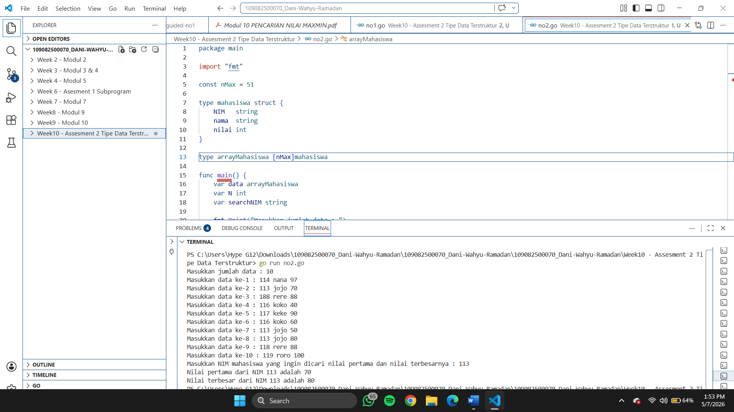

Penjelasan Singkat Cara Kerja Program :
Program ini mengelola daftar mahasiswa untuk mencari nilai pertama yang muncul dan nilai paling tinggi berdasarkan nomor induk mahasiswa nim tersebut. Cara kerjanya adalah dengan menyisir seluruh data di dalam tabel, lalu membandingkan setiap nilai yang punya NIM sama untuk menemukan angka yang paling besar.

- Sourec Code Jawaban :
- package main

- import "fmt"

- const nProv = 10

- type NamaProv [nProv]string
- type PopProv [nProv]int
- type TumbuhProv [nProv]float64

- func InputData(prov *NamaProv, pop *PopProv, tumbuh *TumbuhProv) {
- for i := 0; i < nProv; i++ {
- fmt.Printf("Masukkan data ke-%d : ", i+1)
- fmt.Scan(&prov[i], &pop[i], &tumbuh[i])
- }
- }

- func ProvinsiTercepat(tumbuh TumbuhProv) int {
- idxMax := 0
- for i := 1; i < nProv; i++ {
- if tumbuh[i] > tumbuh[idxMax] {
- idxMax = i
- }
- }
- return idxMax
- }

- func IndeksProvinsi(prov NamaProv, nama string) int {
- for i := 0; i < nProv; i++ {
- if prov[i] == nama {
- return i
- }
- }
- return -1
- }

- func Prediksi(prov NamaProv, pop PopProv, tumbuh TumbuhProv) {
- fmt.Println("\n--- Prediksi Jumlah Penduduk Tahun Depan Pada Provinsi Dengan Pertumbuhan Diatas 2% ---")
- for i := 0; i < nProv; i++ {
- if tumbuh[i] > 0.02 {
- hasil := float64(pop[i]) * (tumbuh[i] + 1)
- fmt.Printf("%s %.0f\n", prov[i], hasil)
- }
- }
- }

- func main() {
- var prov NamaProv
- var pop PopProv
- var tumbuh TumbuhProv
- var cariNama string

- fmt.Println("--- Masukkan Nama Provinsi, Populasi Provinsi, Angka Pertumbuhan Provinsi ---")
- InputData(&prov, &pop, &tumbuh)

- fmt.Scan(&cariNama)

- idxCepat := ProvinsiTercepat(tumbuh)
- fmt.Printf("\nProvinsi dengan angka pertumbuhan tercepat : %s\n", prov[idxCepat])

- fmt.Printf("Data provinsi yang dicari : %s\n", cariNama)

- Prediksi(prov, pop, tumbuh)
- }

Screenshot Output :
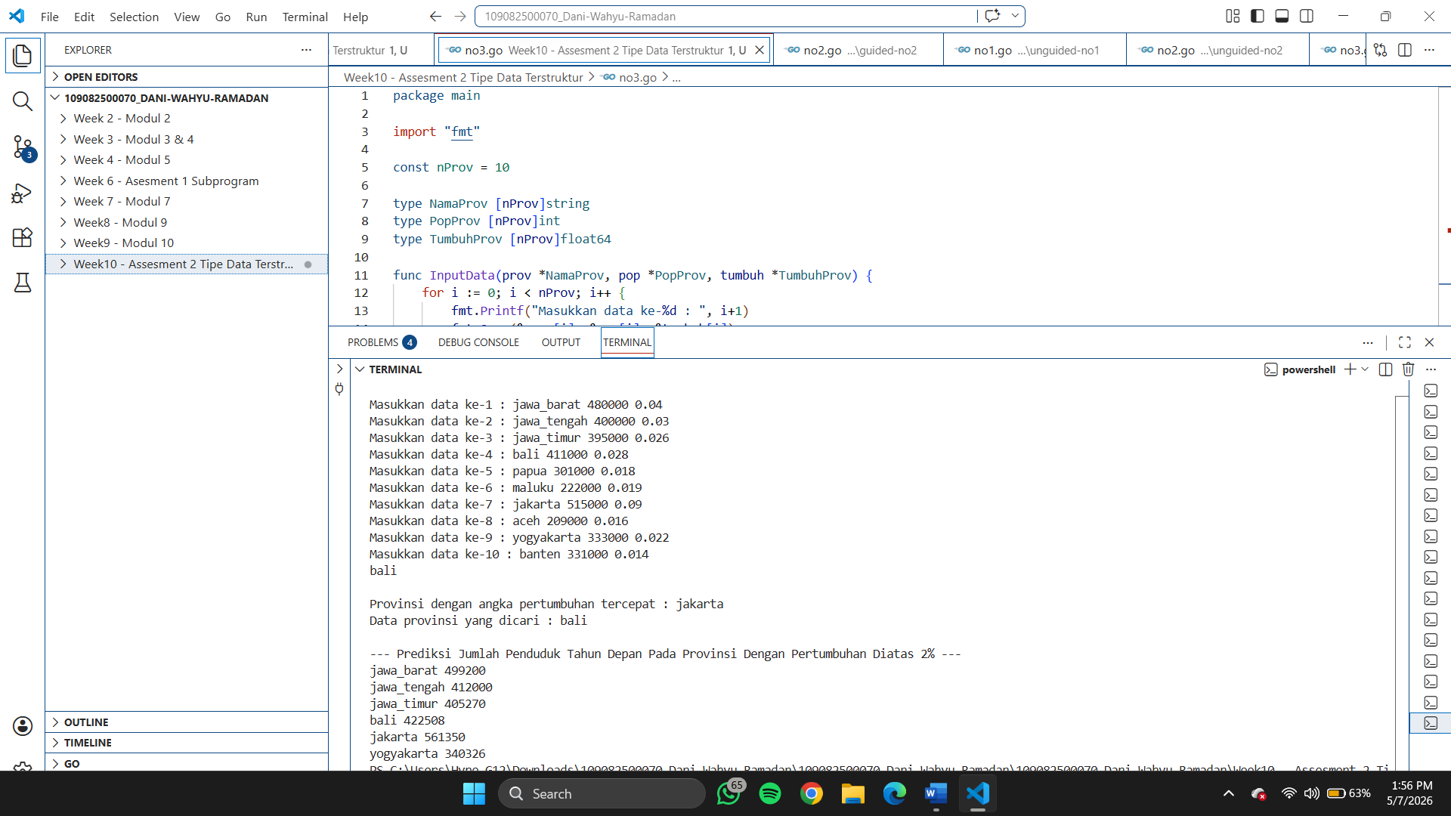

Penjelasan Singkat Cara Kerja Program :
Sistem mencatat data 10 provinsi untuk menentukan wilayah dengan pertumbuhan tercepat dan menghitung prediksi jumlah penduduk tahun depan bagi provinsi yang pertumbuhannya melebihi 2%.

